**Формирование функциональной грамотности на уроках английского языка.**

*Слайд №1*

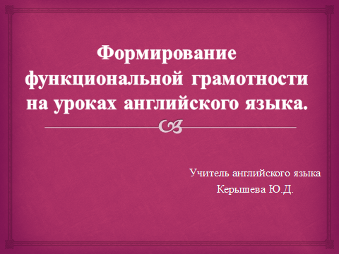

Обучение английскому языку рассматривается как одно из приоритетных направлений модернизации школьного образования. Все формы работы, все способы организации учебного процесса, каждый вид деятельности на уроке должны быть направлены на формирование компетенций, которые ученики могли бы перенести в другие сферы своей жизни и деятельности и которые могли бы способствовать их дальнейшему саморазвитию и реализации как успешной личности. Решить эту проблему поможет использование современных развивающих технологий в образовательном процессе.

И одним из приоритетных направлений способствующих повышению качества образования, а в нашем случае в изучении английского языка является функциональная грамотность.

*Слайд №2*

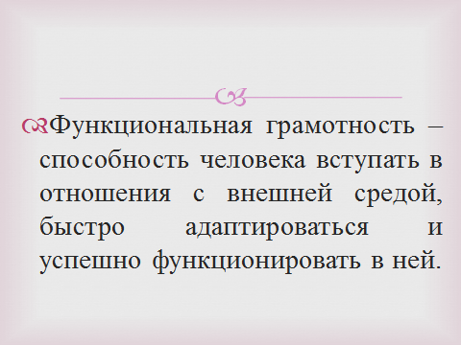

Функциональная грамотность – способность человека вступать в отношения с внешней средой, быстро адаптироваться и успешно функционировать в ней.

Под функциональной грамотностью также понимается  «способность человека использовать навыки чтения и письма в условиях его взаимодействия с социумом, это тот уровень грамотности, который дает человеку возможность вступать в отношения с внешней средой и максимально быстро адаптироваться и функционировать в ней»».

Для этого на уроках иностранного языка уделяется много времени реализации главной цели обучения иностранному языку – коммуникативной. Учитель формирует у учащихся не просто навыки работ с текстом и незнакомыми словами, но умение перерабатывать и анализировать информацию, выделять ключевые аспекты и понимать основную суть прочитанного, выбирать способ работы с информацией, использовать знания из всех областей. Это не сложно правильно организовать, т.к. иностранный язык является уникальным предметом, на котором возможно использовать и соединять информацию из самых различных областей жизни.

*Слайд №3*

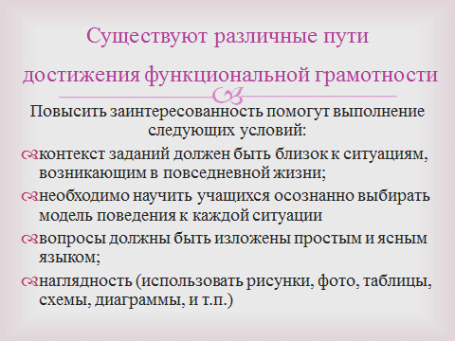

Существует множество путей достижения функциональной грамотности. Однако, одной из главных составляющих преподавания иностранного языка является повышение заинтересованности обучающихся к изучаемому предмету. Повысить заинтересованность помогут выполнение следующих условий:

* контекст заданий должен быть близок к ситуациям, возникающим в повседневной жизни;
* необходимо научить учащихся осознанно выбирать модель поведения к каждой ситуации
* вопросы должны быть изложены простым и ясным языком;
* наглядность (использовать рисунки, фото, таблицы, схемы, диаграммы, и т.п.)

*Слайд №4*

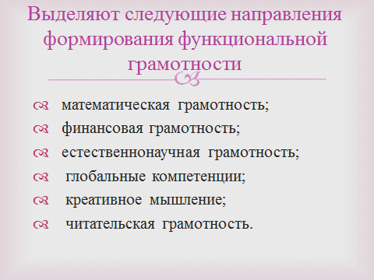

Выделяют следующие направления формирования функциональной грамотности:

* математическая грамотность;
* финансовая грамотность;
* естественнонаучная грамотность;
* глобальные компетенции;
* креативное мышление;
* читательская грамотность.

На примере упражнений УМК «Английский в фокусе» хотелось бы продемонстрировать то, как формируются все направления функциональной грамотности на уроках английского языка.

*Слайд №5*

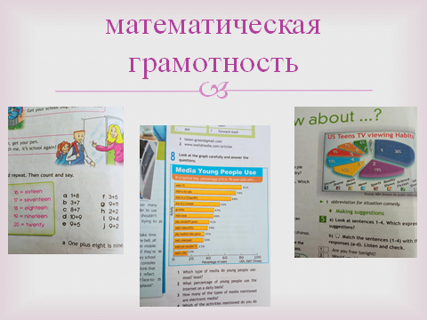

Повышение математической грамотности реализуется на уроках английского языка, начиная с начальной школы (знакомство с числительными, решение примеров на английском языке). В средней и старшей школе прорабатывается масса упражнений с диаграммами и таблицами. Учащиеся не просто изучают активную лексику по теме, но и анализируют предложенный в цифрах материал.

*Слайд №6*

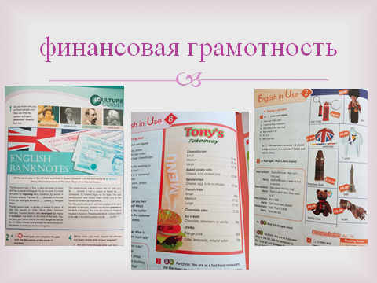

Финансовая грамотность подразумевает способность человека принимать правильные решения по поводу своих доходов и расходов. В используемых учебниках моделируются разнообразные речевые ситуации в магазине, проходит знакомство с валютами и банкнотами стран изучаемого языка.

*Слайд №7*

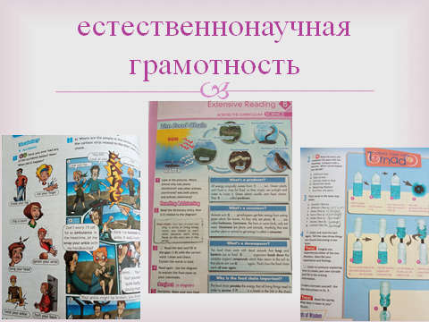

Естественнонаучная грамотность реализуется в контексте следующих тематических областей:

 -здоровье;

- природные ресурсы;

- окружающая среда;

- опасности и риски;

- связь науки и технологий.

Особенно хотелось бы отметить ряд заданий, в которых детям необходимо провести опыт или эксперимент, следуя инструкции на английском языке. Подобные задания значительно повышают мотивацию к изучению не только английского языка, но и предметов естественно-научного цикла.

*Слайд №8*

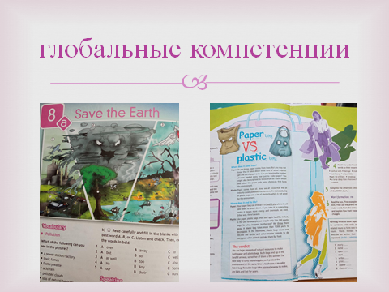

Глобальные компетенции — это многогранная цель обучения на протяжении всей жизни. Глобально компетентная личность способна изучать местные, глобальные проблемы и вопросы межкультурного взаимодействия, понимать и оценивать различные точки зрения и мировоззрения, успешно и уважительно взаимодействовать с другими, а также действовать ответственно для обеспечения устойчивого развития и коллективного благополучия. Главная глобальная проблема современного мира-вопрос защиты окружающей среды поднимается практически в каждом модуле УМК.

*Слайд №9*

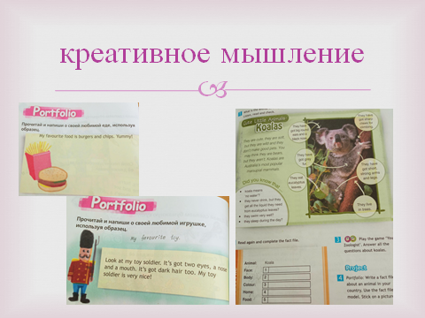

Креативное мышление – это новый компонент функциональной грамотности.Привычка размышлять и мыслить креативно ― важнейший источник развития личности учащегося. Таким образом, на своих уроках учителю важно сделать акцент на незначительной креативности, а не на ярко выраженном таланте. Наш УМК предлагает задания, которые могут постепенно стимулировать привычку мыслить творчески и отзываться на проблемы. Креативное мышление свойственно каждому ребенку. Важно его не заглушить, а поддерживать и развивать. Самый большой спектр возможностей для развития творческого потенциала учащихся, у раздела Portfolio. Учащимся предлагается создать презентации, доклады, постеры, альбомы, коллажи.

*Слайд №10*

Читательская грамотность - базовое направление формирования функциональной грамотности.  Какое бы задание не получил учащийся, первое, что ему нужно сделать-это прочитать задание. В последнее время наблюдаются значительные затруднения у учащихся в работе с текстом. Детям сложно найти ключевые слова, подобрать заголовки к текстам, перенести знания и умения из одной области в другую. Таким образом с целью повышения заинтересованности учащихся и повышения читательской грамотности необходимо включать в свою работу с текстом следующие упражнения на формирование критического мышления через чтение и письмо:

-подобрать синонимы и антонимы;

-задать свои вопросы;

-спрогнозировать содержание;

-дать совет главному герою;

-разбить текст на смысловые части.

Разумеется, что это не полный перечень возможных заданий, повышающих читательскую грамотность.

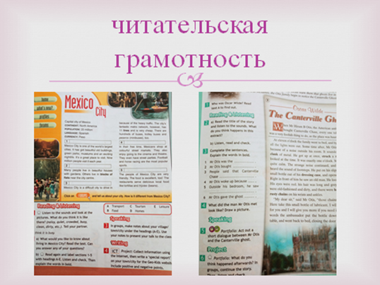

*Слайд №11*

Применяя задания на формирование функциональной грамотности, учитель способствует повышению мотивации учащихся, расширяет их кругозор, развивает творческие способности, помогает осознать ценности современного мира  – всё это необходимо для гармоничного развития личности и дальнейшего взаимодействия с обществом.